Задание на Контрольную работу по дисциплине: «Переходные процессы в электроэнергетических системах» часть 1
для заочников.

В контрольной работе необходимо выполнить:
1) В соответствии с расчетной схемой сети (рисунок 1), начертить расчетную схему согласно своему варианту задания и схемы замещения прямой и нулевой последовательностей;
2) Рассчитать аналитическим способом сверхпереходный и ударный токи к.з. в заданных точках (в соответствии с заданием по таблице 2), используя приближенное приведение параметров;
3) Расчеты выполнять в именованных единицах (в соответствии с заданием по таблице 2);
Указания по расчетам:
1) Технические данные оборудования и линий электропередач приведены в таблице 1.
2) При расчете активное сопротивление и нагрузку не учитывать.
3) При расчете принять следующие параметры:
Удельное сопротивление ЛЭП:
– прямой последовательности X1 уд = 0,4 Ом/км;
– нулевой последовательности X0 уд = 1,0 Ом/км;
Сопротивление нулевой последовательности энергосистемы X0 эс = 1,2· X1 эс;
Относительная сверхпереходная ЭДС генераторов $E_{d}^{\text{\} \} \} cSub \{ size 8\{*\} \} =1,0\} \{}}$ о.е.;
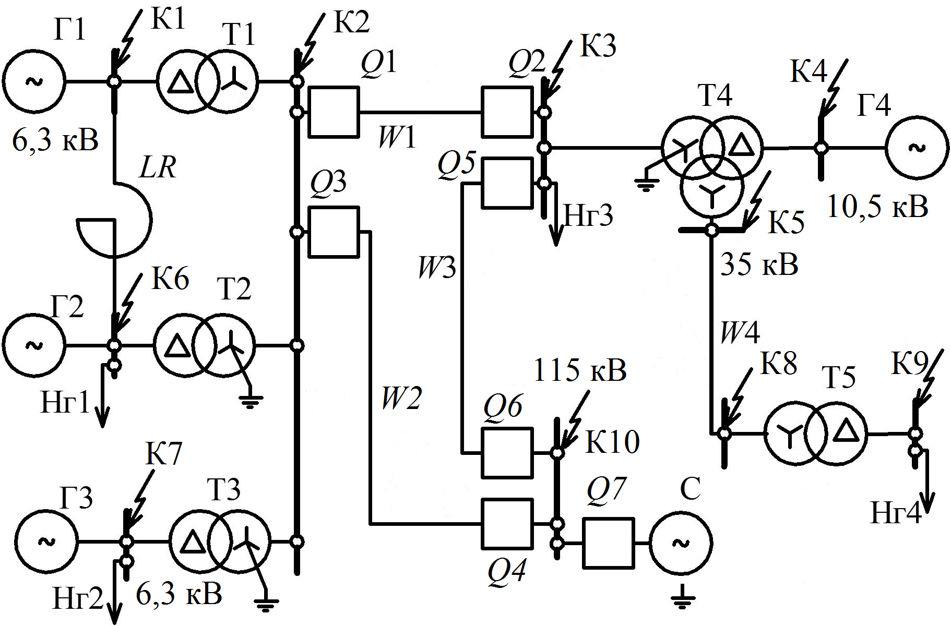
Рисунок 1. Расчетная схема сети.

Таблица 1
Технические данные оборудования и линий электропередач
Обозначение и параметры |  | № варианта (предпоследняя цифра зачетки)
 |  | 1 | 2 | 3 | 4 | 5 | 6 | 7 | 8 | 9 | 0
С | S_{кз}, МВ∙А | 1000 | 2000 | 3000 | 4000 | 5000 | 1500 | 2500 | 3500 | 4500 | 5500
ТГ1, ТГ3  U_{ном} = 6,3 кВ  cos ϕ_{ном} = 0,8 | Р_{ном}, МВт | 63 | 100 | 110 | 25 | 32 | 50 | 63 | 110 | 25 | 50
ТГ1, ТГ3  U_{ном} = 6,3 кВ  cos ϕ_{ном} = 0,8 | $x_{d∗}^{''}$, о.е. | 0,14 | 0,19 | 0,19 | 0,2 | 0,18 | 0,12 | 0,14 | 0,19 | 0,2 | 0,12
ТГ2  U_{ном} = 6,3 кВ  cos ϕ_{ном} = 0,85 | Р_{ном}, МВт | 160 | 180 | 200 | 220 | 320 | 320 | 220 | 200 | 180 | 160
ТГ2  U_{ном} = 6,3 кВ  cos ϕ_{ном} = 0,85 | $x_{d∗}^{''}$, о.е. | 0,15 | 0,14 | 0,18 | 0,19 | 0,17 | 0,17 | 0,19 | 0,18 | 0,14 | 0,15
ТГ4  U_{ном} = 10,5 кВ  cos ϕ_{ном} = 0,8 | Р_{ном}, МВт | 25 | 40 | 22 | 32 | 45 | 100 | 55 | 80 | 36 | 60
ТГ4  U_{ном} = 10,5 кВ  cos ϕ_{ном} = 0,8 | $x_{d∗}^{''}$, о.е. | 0,18 | 0,16 | 0,21 | 0,23 | 0,2 | 0,22 | 0,22 | 0,2 | 0,19 | 0,28
Т1, Т3  k = 6,3/121 кВ | S_{ном}, MB∙A | 100 | 125 | 125 | 32 | 40 | 63 | 100 | 125 | 32 | 63
Т1, Т3  k = 6,3/121 кВ | u_{к}, %; | 11,5 | 10,5 | 11 | 10,5 | 12,5 | 11 | 11,5 | 10,5 | 10,5 | 10,5
Т2  k = = 6,3/121 кВ | S_{ном}, MB∙A | 200 | 225 | 250 | 250 | 400 | 400 | 250 | 250 | 225 | 200
Т2  k = = 6,3/121 кВ | u_{к}, %; | 11 | 14,5 | 11 | 12 | 11 | 12 | 11 | 12 | 14,5 | 11
Т4  k =11/38,5/115 кВ | S_{ном}, MB∙A | 40 | 63 | 25 | 40 | 63 | 125 | 63 | 100 | 40 | 80
Т4  k =11/38,5/115 кВ | u_{к.в-с}, %; | 11 | 11 | 10,5 | 10,5 | 11 | 12 | 11 | 10 | 10,5 | 11
Т4  k =11/38,5/115 кВ | u_{к.в-н}, %; | 22 | 18 | 17,5 | 17,5 | 18 | 22 | 18 | 17 | 17,5 | 18
Т4  k =11/38,5/115 кВ | u_{к.с-н}, %; | 9,5 | 7 | 6,5 | 6,5 | 7 | 8 | 7 | 6,5 | 6,5 | 7
Т5  k = 35/10,5 кВ | S_{ном}, MB∙A | 16 | 1,6 | 2,5 | 4,0 | 6,3 | 10 | 16 | 4,0 | 6,3 | 10
Т5  k = 35/10,5 кВ | u_{к}, %; | 10,5 | 7,2 | 6,5 | 7,5 | 7,5 | 7,5 | 10,5 | 7,5 | 7,5 | 7,5
W1 | L₁, км | 10 | 20 | 30 | 40 | 50 | 60 | 70 | 80 | 90 | 100
W2 | L₂, км | 100 | 90 | 80 | 70 | 60 | 50 | 40 | 30 | 20 | 10
W3 | L₃, км | 50 | 60 | 70 | 80 | 30 | 40 | 50 | 60 | 70 | 80
W4 | L₄, км | 2 | 4 | 6 | 8 | 10 | 12 | 14 | 16 | 18 | 20
LR  U_{ном} = 10 кВ | I_{ном}, А | 2500 | 1600 | 3200 | 1000 | 1600 | 1000 | 2500 | 3200 | 630 | 630
LR  U_{ном} = 10 кВ | $x_{Р}$, % | 8% | 10% | 14% | 3% | 5% | 7% | 10% | 6% | 15% | 6%

Таблица 2
Точка к.з., вид аварии и состояние выключателей.
Задание |  | № варианта (последняя цифра зачетки)
 |  | 1 | 2 | 3 | 4 | 5 | 6 | 7 | 8 | 9 | 0
Расчет выполнить в  единицах |  | Расчет выполнить в Именованных единицах
Точка к.з. и  вид аварии |  | К1⁽³⁾ | К2 ⁽³⁾ | К3 ⁽²⁾ | К4⁽³⁾ | К5 ⁽²⁾ | К6⁽²⁾ | К7⁽³⁾ | К8 ⁽²⁾ | К9⁽³⁾ | К10⁽³⁾
 |  | К2 ⁽¹⁾ | К10 ⁽¹⁾ | К10 ⁽¹⁾ | К3 ^{(1.1)} | К3 ⁽¹⁾ | К2 ^{(1.1)} | К2 ⁽¹⁾ | К3 ⁽¹⁾ | К3 ^{(1.1)} | К3 ^{(1.1)}
Положение выключателя | Q 1 | Вкл. | Откл. | Вкл. | Откл. | Вкл. | Вкл. | Вкл. | Вкл. | Откл. | Вкл.
Положение выключателя | Q 2 | Вкл. | Откл. | Вкл. | Откл. | Вкл. | Вкл. | Вкл. | Вкл. | Откл. | Вкл.
Положение выключателя | Q 3 | Вкл. | Вкл. | Откл. | Вкл. | Откл. | Вкл. | Откл. | Вкл. | Вкл. | Вкл.
Положение выключателя | Q 4 | Вкл. | Вкл. | Откл. | Вкл. | Откл. | Вкл. | Откл. | Вкл. | Вкл. | Вкл.
Положение выключателя | Q 5 | Откл. | Вкл. | Вкл. | Вкл. | Вкл. | Вкл. | Вкл. | Откл. | Вкл. | Вкл.
Положение выключателя | Q 6 | Откл. | Вкл. | Вкл. | Вкл. | Вкл. | Вкл. | Вкл. | Откл. | Вкл. | Вкл.
Положение выключателя | Q 7 | Вкл. | Откл. | Откл. | Вкл. | Откл. | Откл. | Вкл. | Вкл. | Вкл. | Откл.

